Obst im Schneebergland – aktuell
Das erste ’Obst im Schneebergland-Jahr‘ war erfolgreich und erfreulich wie man bei der Mitgliederversammlung am 31. Jänner sehen konnte. Wir haben viele Ideen in ein ambitioniertes Programm 2018 aufgenommen und freuen uns mit euch auf die nächsten Veranstaltungen.
Ein schneidendes Erlebnis Fr., 02.03.2018/ 13.30 Uhr, Neue Welt-Straße 109, 2732 Zweiersdorf, Gemeinschaftsschnitt, Praktikum für Fortgeschrittene, mit Th. Müller
Obstbaum Schnittpraktikum Sa., 03.03.2018/ 13.30 Uhr, Neue Welt-Straße 107, Revitalisierung der Straßen-Obstbäume in der Gemeinde Höflein, mit Th.Müller.
Obstbaum Schnittkurs Sa., 17.03.2018/ 9 -12 Uhr, Schulparkplatz, Schulgasse 12, 2733 Grünbach a. Schneeberg, mit Th. Müller, nachmittags Praktikum Spindelbusch
Obstbaumveredelungskurs Sa.,14.04.2018, 9-16 Uhr, Landgasthaus „Zur Schubertlinde“, Badstraße 4, 2733 Grünbach am Schneeberg, Vortrag, nachmittags praktisches veredeln, mit F. Kaltenberger.
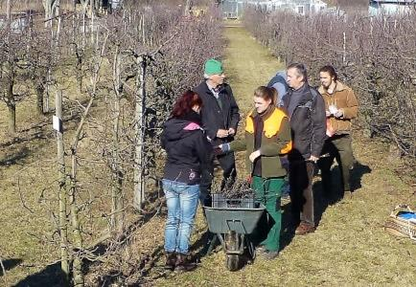
Foto: Für unsere Kurse bringen wir wieder Edelreiser seltener Sorten aus dem Versuchsgarten der BOKU Wien.

Informationen unter office@hozang.at / Termine auf fb OBST IM SCHNEEB ERGLAND

